Berg-Schueni

Emmetten – Seelisberg

5. Mai 2022

Treffpunkt: Emmetten Sagendorf, 10.26 Uhr

Organisation: Dölf Stöckli, Mob. 079 690 63 01

Charakter: Wanderung hoch über dem Vierwaldstättersee .

Wanderroute: Emmetten Sagendorf 727m – Litenfad 1016 – Brandegg 1078
- Plattenzug 990 – Sagendorf

Kürzungsvariante: beim Abstieg in Seelisberg Dorf x.17 oder Hotel Sonnenberg auf den Bus

Wanderzeit: ~ 4 Std. Distanz 13,3 km ↑582m ↓581m

Wanderkarte: 3311 T Pilatus-Rigi

Ausrüstung: Kleidung für die entsprechende Wetterlage, Stöcke

Verpflegung: Grillieren auf der Brandegg bitte Anfeuerholz mitbringen

Anmeldung: bis Dienstag, 3. Mai 2022
an ast_stoeckli@hotmail.com oder 044 941 39 94

Fahrplan: Es ist stets ratsam, Abfahrtszeiten und Gleisbelegung zu kontrollieren.

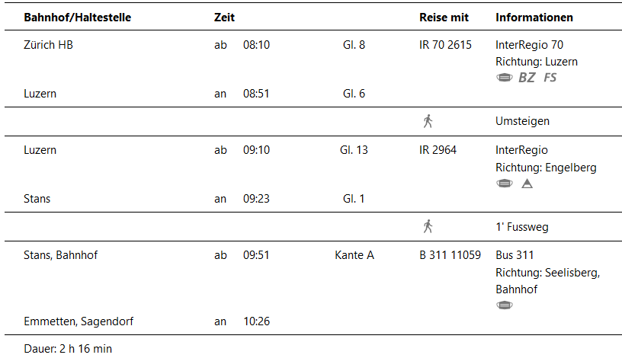

Tickets: Wohnort nach Emmetten Sagendorf retour

Rückfahrt:
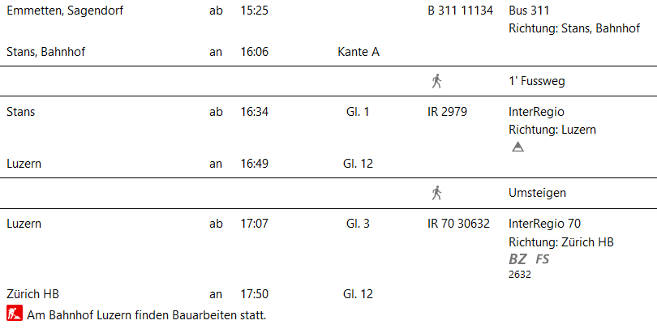

Risiken und Haftung
Die Wandergruppe namens „Berg-Schueni“ ist eine Interessengemeinschaft ohne Rechtsform und verzichtet explizit auf eine Wanderleitung. Die Teilnehmer sorgen selbständig dafür, dass sie über eine der Wandertour angepasste Ausrüstung verfügen und beurteilen für sich selbst, ob ihre körperliche Verfassung bezüglich Trittsicherheit und Leistungsfähigkeit den Anforderungen entspricht. Teilnehmer, die Notfallmedikamente auf sich tragen, informieren sinnvollerweise ihre Wanderkameraden über deren Aufbewahrungsort und Anwendung für den Fall, dass sie sich nicht selbst damit versorgen können.
Der Abschluss einer Unfallversicherung und einer Privathaftpflichtversicherung zwecks Verminderung der persönlichen finanziellen Risiken liegt in der Verantwortung der Teilnehmer. Haftungsansprüche gegen den Organisator für Schäden an Personen und Sachen, die aus der Wandertätigkeit resultieren, sind ausdrücklich ausgeschlossen.



